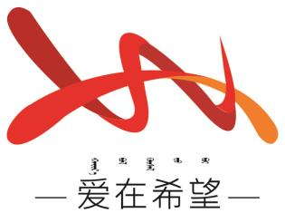
通辽经济技术开发区
新城街道希望新城社区工作简报

主办：希望新城社区党委 2026年3月18日
科学补钙 守护骨骼
为铸牢中华民族共同体意识，切实关注社区老年群体健康需求，完善社区养老服务体系，聚焦老年人骨骼健康这一核心需求，2026年3月18日，希望新城社区联合通辽市大健康产业商会商户，开展“科学补钙 守护骨骼”老年人专项健康讲座，以专业的健康指导为社区老人送上贴心关怀，助力老年居民科学养生、安享晚年。
活动现场，社区工作人员向到场老年居民致以亲切问候，阐述了此次补钙专题讲座的举办初衷，强调钙质是维持老年人骨骼强度、预防骨质疏松的关键营养素，科学补钙能有效减少骨折、关节疼痛等问题的发生，直接关系到老人的生活质量。本次讲座特邀大健康产业商会的专业医护人员与营养师主讲，讲师结合老年人的身体代谢特点，用通俗易懂的语言展开讲解，从日常饮食中钙的摄入技巧、钙剂的合理选择与服用方法，到晒太阳、适度运动对钙吸收的促进作用，把科学补钙的核心知识一一讲透，让老人们听得懂、能运用。
此次老健康讲座，让社区老年居民系统掌握了科学补钙的知识与方法，切实解决了大家在补钙方面的困惑，受到了老人们的一致好评。下一步，希望新城社区将继续聚焦老年群体的健康痛点，联合大健康产业商会等多方力量，开展更多针对性强、实用性高的健康服务活动，持续完善社区养老服务，为社区老人的健康保驾护航，不断提升老年居民的幸福感、获得感与归属感。
希望新城社区
2026年3月18日
影像资料：
